Δ Ε Λ Τ Ι Ο Τ Υ Π Ο Υ

Θέμα: | Εμβάθυνση της τάσης αποβιομηχάνισης της Βόρειας Ελλάδας  Ανάγκη άμεσης έμπρακτης υποστήριξης της περιφερειακής βιομηχανίας από την πολιτεία

Σήμερα, Τετάρτη 16 Οκτωβρίου, ο Σύνδεσμος Βιομηχανιών Βορείου Ελλάδος (ΣΒΒΕ), για όγδοη συνεχή χρονιά, δημοσιοποιεί τα αποτελέσματα της επεξεργασίας χρηματοοικονομικών στοιχείων διακοσίων δεκαοκτώ (218) επιχειρήσεων του έτους 2012 με έδρα το Βορειοελλαδικό Τόξο.

Η συνολική εικόνα του δείγματος
 | Αριθμός επιχειρήσεων του δείγματος |  | 218
+ | 109 επιχειρήσεις (50%) ήταν κερδοφόρες με κέρδη προ φόρων 137,6 εκ. €
- | 109 επιχειρήσεις (50%) ήταν ζημιογόνες με σύνολο ζημιών 324,9 εκ.
 | ΣΥΝΟΛΙΚΟ ΑΠΟΤΕΛΕΣΜΑ: ζημίες ύψους 187,3 εκ. €
Ενοποιημένος ισολογισμός 2012 για τις 218 επιχειρήσεις
 |  | 2012 |  | 2011 | % μεταβολή
⬇ | Κύκλος εργασιών(πωλήσεις) | 3,9 δις € |  | 4,1 δις € | -5,73%
⬆ | Κέρδη (ΖΗΜΙΕΣ) προ φόρων | -187,3 εκ. € |  | -77,9 εκ. € | + 140,43%
⬆ | Βραχυπρόθεσμες υποχρεώσεις | 2,84 δις € |  | 2,72 δις € | + 4,22%
⬇ | Ίδια κεφάλαια | 2,12 δις € |  | 2,22 δις € | - 5,94%
Σημειώνεται ότι η παρατηρούμενη τάση εμβάθυνσης της αποβιομηχάνισης στη Βόρεια Ελλάδα αποτυπώνεται και από τα στοιχεία οριστικής παύσης λειτουργίας επιχειρήσεων - μελών του ΣΒΒΕ. Συγκεκριμένα από το 2008, δηλαδή την έναρξη της οικονομικής κρίσης, μέχρι σήμερα, έχουν κλείσει οριστικά περισσότερες από 50 σημαντικές μεταποιητικές επιχειρήσεις με έδρα τις τέσσερις περιφέρειες του ΒορειοΕλλαδικού Τόξου.
ΤΑ ΚΥΡΙΑ ΣΥΜΠΕΡΑΣΜΑΤΑ ΤΗΣ ΜΕΛΕΤΗΣ
Επιγραμματικά, τα βασικά συμπεράσματα από την εφετινή επεξεργασία των στοιχείων, είναι:
- Όπως και την περυσινή χρονιά (2011), έτσι κατά το 2012, το 50% των μεταποιητικών επιχειρήσεων της Βορείου Ελλάδος εξακολουθεί να εργάζεται με ζημίες. Το ποσοστό παραμένει έντονα υψηλό, ειδικά αν ληφθεί υπόψη το ότι το 2008, δηλαδή στην αρχή της κρίσης το αντίστοιχο ποσοστό ήταν μόλις 17%.
- Το Περιθώριο Καθαρού Κέρδους έχει πάψει να έχει θετικό πρόσημο από το 2009. Για το 2012 οι βιομηχανίες της Βόρειας Ελλάδας εμφανίζουν «περιθώριο ζημιών» της τάξης του 5%.
Ως αποτέλεσμα των παραπάνω συμπερασμάτων:
- Ο Κύκλος Εργασιών των επιχειρήσεων του δείγματος μειώθηκε κατά περίπου 200 εκ. το 2012 σε σχέση με το 2011, είναι δηλαδή μειωμένος κατά 5,73%.
- Οι Ζημίες αυξήθηκαν την εξεταζόμενη διετία κατά 140%, και από 77,9 εκ. €, ανήλθαν στα 187,3 εκ. €
- Οι Βραχυπρόθεσμες υποχρεώσεις αυξήθηκαν κατά 4,22%, ενώ τα ίδια κεφάλαια μειώθηκαν κατά 5,94%.
Όσον αφορά συμπεράσματα κατά τάξη κύκλου εργασιών:
- Τις μεγαλύτερες «αντοχές» από την οικονομική κρίση εμφανίζουν οι επιχειρήσεις που πραγματοποιούν Κύκλο Εργασιών από 50 – 200 εκ. €, όπου απλώς το περιθώριο καθαρού κέρδους είναι μηδενικό,
ενώ,
- Τις μεγαλύτερες «πιέσεις» και επιπτώσεις από την οικονομική κρίση δέχονται οι επιχειρήσεις με Κύκλο Εργασιών έως 3 εκ. €, οι οποίες παρουσιάζουν δείκτη ζημιών ίσο με 94,2%.
- Σε ότι αφορά τις υπόλοιπες τρεις τάξεις κύκλου εργασιών (3-5 εκ., 5-10 εκ. € και 10 – 50 εκ. €) ο δείκτης ζημιών πλέον από μονοψήφιος έχει γίνει διψήφιος και στην περίπτωση των επιχειρήσεων από 5 – 10 εκ. € αγγίζει το 20%.
Όσον αφορά τα κλαδικά αποτελέσματα, ακόμη και ο με παραδοσιακά μεγάλες αντοχές κλάδος των «τροφίμων και των ποτών» παρουσιάζει αύξηση ζημιογόνων επιχειρήσεων κατά το 2012, αφού πλέον και γι’ αυτόν 1 στις 3 επιχειρήσεις, εμφανίζει ζημίες. Για τους άλλους κλάδους οι ζημιογόνες επιχειρήσεις έχουν ως εξής:
- 8 στις 10 επιχειρήσεις από τον κλάδο του ξύλου και των προϊόντων από ξύλο
- 7 στις 10 από τον κλάδο της κλωστοϋφαντουργίας, και,
- 6 στις 10 από τα δομικά, και, από τον κλάδο της μεταλλουργίας των μεταλλικών προϊόντων.
Το πλήρες κείμενο και τα σχετικά στοιχεία της μελέτης ακολουθούν, ενώ στο τέλος του παρόντος συμπεριλαμβάνονται οι θέσεις και οι προτάσεις του ΣΒΒΕ για την ενίσχυση της ανταγωνιστικότητας των μεταποιητικών επιχειρήσεων του ΒορειοΕλλαδικού Τόξου.

ΤΟ ΠΛΗΡΕΣ ΚΕΙΜΕΝΟ ΤΗΣ ΜΕΛΕΤΗΣ

Α] Εξέλιξη του Κύκλου Εργασιών, των Καθαρών Αποτελεσμάτων προ Φόρων και του Περιθωρίου Καθαρού Κέρδους για την πενταετία 2008 – 2012.
Η καταγραφή, και ακολούθως η μελέτη, των ανωτέρω μεγεθών για το σύνολο των 218 μεταποιητικών επιχειρήσεων του ΒορειοΕλλαδικού Τόξου, αποτυπώνει, δυστυχώς για ακόμη μια χρονιά τη βαθιά κρίση στην οποία έχει περιέλθει ο ιδιωτικός τομέας της οικονομίας εξ’ αιτίας της οικονομικής κρίσης. Ειδικά η μεταποίηση βάλλεται από παντού, και κυρίως από το κράτος, το οποίο στέκεται για μια ακόμη χρονιά εμπόδιο στην απελευθέρωση των δημιουργικών δυνάμεων της Ελλάδας, οι οποίες είναι οι μόνες που μπορούν να συμβάλλουν ουσιαστικά στην ανάκαμψη της χώρας.
Οι διάφορες πιέσεις που δέχονται οι μεταποιητικές επιχειρήσεις από το εξωτερικό τους περιβάλλον κατά την τελευταία πενταετία έχουν οδηγήσει σε συρρίκνωση το σύνολο των μεγεθών τους, και ειδικότερα:
- του κύκλου εργασιών τους σε ποσοστό περίπου 24% κατά μέσο όρο, και μάλιστα σε σταθερές τιμές του 2009,
- του περιθωρίου καθαρού κέρδους τους, που από το 2010 έχει μετατραπεί σε «περιθώριο ζημιών», το οποίο μάλιστα διαρκώς διευρύνεται: από το μηδενικό περιθώριο καθαρού κέρδους του 2010, φθάσαμε στο -5% περιθωρίου ζημιών για το 2012, και, ως επακόλουθο,
- των καθαρών κερδών τους, τα οποία έχουν εξανεμιστεί από την αρχή της κρίσης, δηλαδή από το 2008, τα οποία χρόνο με το χρόνο διευρύνονται, αφού το σύνολο των κλάδων της μεταποίησης έχει περάσει πλέον από την κερδοφορία στις ζημιές.
Μάλιστα, η προσεκτική ανάγνωση του Γραφήματος 1 παρακάτω, αποτυπώνει τις σαφείς πτωτικές τάσεις και των τριών μεγεθών, γεγονός που ερμηνεύεται ως προάγγελος νέων λουκέτων και νέων απωλειών θέσεων εργασίας, και σαφής απειλή για την κοινωνική συνοχή σε ολόκληρο το ΒορειοΕλλαδικό Τόξο. Η αναβλητικότητα της πολιτείας στην κατεύθυνση λήψης αποφάσεων που θα στηρίζουν άμεσα την ιδιωτική οικονομία, έχει φέρει το σύνολο της παραγωγικής βάσης σε αδιέξοδο. Ως εκ τούτου απαιτούνται άμεσα μέτρα που θα στηρίξουν έμπρακτα κάθε υγιή εγχώρια μεταποιητική δραστηριότητα.
Γράφημα 1. Εξέλιξη του Κύκλου Εργασιών, των Καθαρών Αποτελεσμάτων προ Φόρων και του Περιθωρίου καθαρού Κέρδους την περίοδο 2002 – 2012
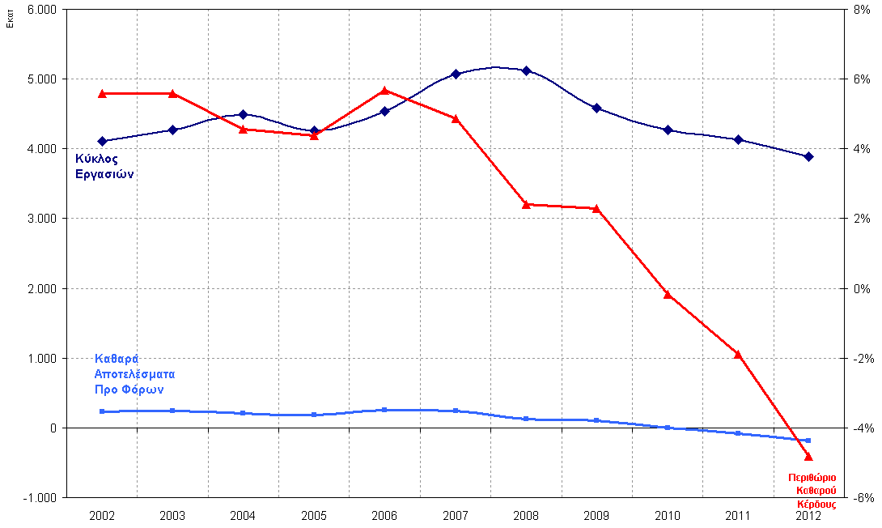
Β] Το Περιθώριο Καθαρού Κέρδους δεν υφίσταται, τόσο στο σύνολο των επιχειρήσεων του δείγματος, όσο και στις επιμέρους κατηγοριοποιήσεις του κύκλου εργασιών των μεταποιητικών επιχειρήσεων. (Πίνακας 1)
Από τα διαθέσιμα στοιχεία των ισολογισμών των 218 επιχειρήσεων έγινε η κατηγοριοποίηση του μέσου όρου του περιθωρίου καθαρού κέρδους ανά εύρος του κύκλου εργασιών τους. (Πίνακας 1)
Πίνακας 1. Κατηγοριοποίηση του καθαρού περιθωρίου κέρδους ανά μέγεθος κύκλου εργασιών των επιχειρήσεων του δείγματος την πενταετία 2008 - 2012
 | Περιθώριο Καθαρού Κέρδους
Εύρος Κύκλου Εργασιών | 2008 | 2009 | 2010 | 2011 | 2012
0-3 εκ. € | 7,0% | - 5,8% | - 8,6% | - 28,3% | - 94,2%
3-5 εκ. € | 3,2% | - 1,4% | - 6,8% | - 6,2% | - 13,5%
5-10 εκ. € | - 8,4% | - 6,4% | - 8,2% | - 13,3% | - 19,1%
10-50 εκ. € | 2,3% | 4,3% | 0,6% | - 3,1% | - 3,4%
50-100 εκ. € | 7,1% | 4,6% | 2,2% | - 1,2% | 0,2%
100-200 εκ. € | 5,2% | 2,3% | 2,1% | 9,6% | 0,9%
Αντίστοιχα με το σημείο [Α], έτσι και από τη μελέτη των στοιχείων του Πίνακα 1, φαίνεται ξεκάθαρα αυτό που επισημάνθηκε και προηγουμένως, δηλαδή το ότι ο δείκτης «καθαρό περιθώριο κέρδους» έχει μετατραπεί σε δείκτη «καθαρών ζημιών». Έτσι, τα ιδιαίτερα σχόλια ανά εύρος κύκλου εργασιών έχουν ως εξής:
- Οι επιχειρήσεις με κύκλο εργασιών μέχρι €3 εκ. παρουσιάζουν μονίμως ζημίες από το 2009 και μετά. Από τα πέντε τελευταία έτη μόνο το 2008 παρουσιάζουν κέρδη. Όμως το πλέον ανησυχητικό είναι η τεράστια διεύρυνση των ζημιών, που «μεταφράζεται» σε ολοκληρωτική λειτουργία με ζημιές κατά την προηγούμενη χρονιά του συνόλου των επιχειρήσεων του δείγματος που εντάσσονται στη συγκεκριμένη κατηγορία.
- Οι επιχειρήσεις με κύκλο εργασιών από €3 – €5 εκατ. παρουσιάζουν σημαντική επιδείνωση του περιθωρίου καθαρού κέρδους το 2012 σε σχέση με το 2011, το οποίο για τη συγκεκριμένη διετία υπερδιπλασιάστηκε: από -6,2% το 2011 ανήλθε σε -13,5% το 2012.
- Οι επιχειρήσεις με κύκλο εργασιών από €5 έως €10 εκατ. είναι σταθερά ζημιογόνες για το σύνολο της πενταετίας και μάλιστα παρουσιάζουν διαρκή αύξηση του ποσοστού των ζημιών από το 2009 έως και το 2012, δηλαδή και τα τέσσερα τελευταία χρόνια. Πρόκειται για τη δεύτερη κατηγορία επιχειρήσεων που βιώνει με έντονο τρόπο την οικονομική κρίση, ενώ από τα συγκεκριμένα αποτελέσματα ουσιαστικά διαπιστώνεται ευθεία απειλή της βιωσιμότητας των επιχειρήσεων της συγκεκριμένης κατηγορίας.
- Οι επιχειρήσεις με κύκλο εργασιών από €10 έως €50 εκατ. δεν κατάφεραν ν’ αντισταθούν στην οικονομική κρίση και την τελευταία τριετία πέρασαν από την οριακή κερδοφορία (2010) στις ζημιές, και για τα δυο τελευταία χρόνια. (2011 – 2012)
- Οι επιχειρήσεις με κύκλο εργασιών από €50 έως €100 εκατ., την τριετία 2008 – 2010 έχουν σαφή πτώση του καθαρού περιθωρίου κέρδους, το οποίο είναι σε θετικό πρόσημο τα συγκεκριμένα χρόνια. Το 2011 περνούν σε ζημίες (-1,2%), ενώ για το 2012 ανακάμπτουν ελαφρά και εμφανίζουν απλώς μηδενικό αποτέλεσμα.
- Το ίδιο φαινόμενο, όπως δηλαδή και για τις επιχειρήσεις με κύκλο εργασιών από 50 – 100 εκ. €, εμφανίζεται και γι’ αυτές με κύκλο εργασιών από 100 έως 200 εκ. €, οι οποίες ομοίως το 2012 εμφανίζουν οριακό αποτέλεσμα.
Γ] Κατανομή κερδοφόρων – ζημιογόνων επιχειρήσεων
Το ποσοστό κερδοφόρων – ζημιογόνων (Γράφημα 2) συνεχίζει και το 2012 να είναι περίπου μοιρασμένο όπως και το 2011.
Θεωρούμε ότι τόσο η ποιοτική, όσο και η ποσοτική, διάσταση της διάρθρωσης κερδοφόρων – ζημιογόνων επιχειρήσεων είναι άκρως ανησυχητική για το μέλλον και την πορεία της μεταποίησης στη Βόρεια Ελλάδα. Άλλωστε, το ποσοστό των ζημιογόνων για το σύνολο της πενταετίας έχει τριπλασιαστεί και από 17% το 2008, ξεπερνά πλέον το 50%. (2012)
Από τη μελέτη των σχετικών στοιχείων για τα έτη 2007 και 2008 διαπιστώνεται «αντίσταση» των μεταποιητικών επιχειρήσεων με σχεδόν σταθερό ποσοστό ζημιογόνων, 15% και 18%, αντίστοιχα για τα δυο παραπάνω έτη, το οποίο αυξάνεται σε σχετικά «φυσιολογικά» επίπεδα το 2009, λόγω της παγκόσμιας οικονομικής κρίσης, το 2010 μετατρέπεται σε 1 στις 3 μεταποιητικές επιχειρήσεις, και πλέον διαμορφώνεται σε 1 στις 2, με αρνητικές προοπτικές και για την τρέχουσα χρονιά 2013.

Γράφημα 2. Κατανομή Κερδοφόρων – Ζημιογόνων Επιχειρήσεων στο δείγμα κατά την πενταετία 2008 - 2012
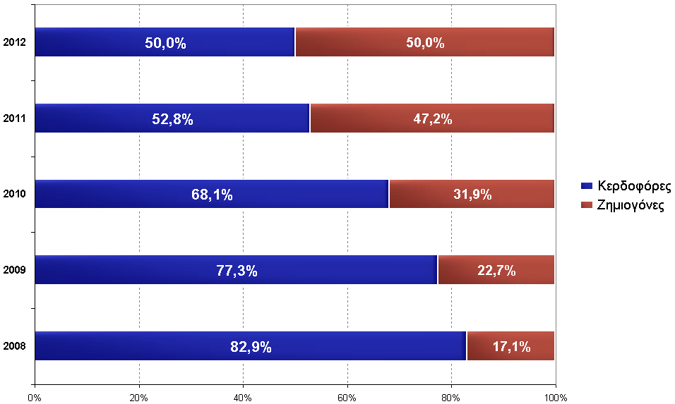

Δ] Κατανομή ζημιογόνων επιχειρήσεων ανά τάξη μεγέθους της ζημίας
Όσον αφορά την κατανομή του μεγέθους των ζημιών για τις ζημιογόνες επιχειρήσεις του δείγματος ανά τάξη μεγέθους της ζημίας, παρουσιάζεται μια «μικτή» εικόνα, που έχει ως εξής:
- Παραμένει ίδιο το ποσοστό των ζημιογόνων επιχειρήσεων που παρουσιάζουν ζημίες μεγαλύτερες των 2 εκ. € τη διετία 2011 - 2012: 24,5% το 2011 και 25% το 2012,
- Διαπιστώνεται σημαντική αύξηση των επιχειρήσεων που παρουσιάζουν ζημίες από 1 έως 2 εκ. €: από 16,7% το 2011 το σχετικό ποσοστό αυξήθηκε στο 25% το 2012,
- Ομοίως, αυξήθηκαν οι επιχειρήσεις που παρουσίασαν ζημίες από 100 έως 200 χιλ. €: από 6,9% το 2011, το σχετικό ποσοστό ανήλθε σε 15,8% το 2012.
- Αντίθετα μειώσεις ποσοστών ζημιογόνων επιχειρήσεων παρατηρήθηκαν στις υπόλοιπες δυο κατηγορίες και συγκεκριμένα στην κατηγορία από 500 χιλ. έως 1 εκ. € (16,7% το 2011 και 10,8% το 2012) και στην κατηγορία έως 100 χιλ. € που από 16,7% το 2011, το σχετικό ποσοστό μειώθηκε στο 9,2%.
Στον Πίνακα 2 και στο Γράφημα 3 που ακολουθούν καταγράφονται ακριβώς τα ποσοστά ζημιογόνων ανά μέγεθος ζημιών τόσο για το 2011 όσο και για το 2012.
Πίνακας 2. Κατανομή των ζημιογόνων επιχειρήσεων του δείγματος ανά τάξη μεγέθους της ζημίας
Ζημιογόνες το 2012 το 50% των επιχειρήσεων του δείγματος
Ζημίες
Έτος | Μεγαλύτερες από €2 εκατ. | €1 έως €2 εκατ. | €500 χιλ. έως €1 εκατ. | €200 έως €500 χιλ. | €100 έως €200 χιλ. | έως €100 χιλ.
2012 | 25,0% | 25,0% | 10,8% | 14,2% | 15,8% | 9,2%
2011 | 24,5% | 16,7% | 16,7% | 18,6% | 6,9% | 16,7%
Γράφημα 3. Κατανομή των ζημιογόνων επιχειρήσεων του δείγματος ανά τάξη μεγέθους της ζημίας
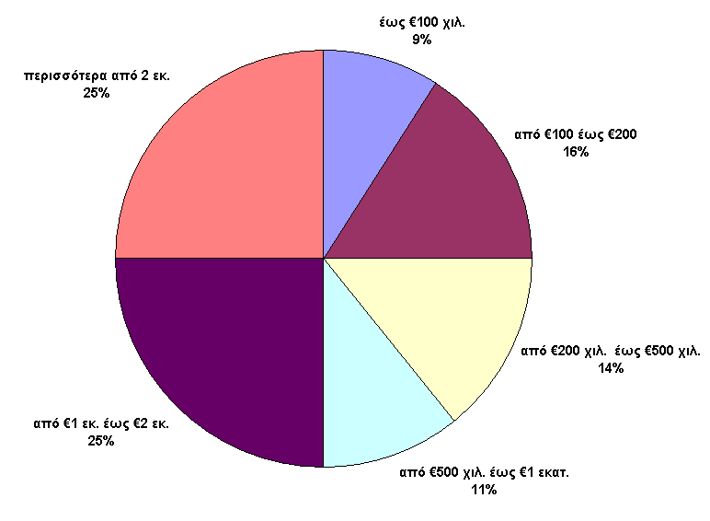
Ε] Κατανομή κερδοφόρων - ζημιογόνων επιχειρήσεων με κριτήριο τον κύκλο εργασιών τους
Η μελέτη κερδοφόρων - ζημιογόνων επιχειρήσεων με κριτήριο τον κύκλο εργασιών που αυτές πραγματοποίησαν κατά τη διάρκεια της περασμένης χρονιάς 2012, καταδεικνύει ότι: (Γράφημα 4)
- 6 στις 10 επιχειρήσεις με κύκλο εργασιών μέχρι 3 εκ. € παραμένουν και για το 2012 ζημιογόνες, όπως ήταν άλλωστε και το 2011,
- ομοίως, περίπου 7 στις 10 επιχειρήσεις με κύκλο εργασιών από 5 εκ. € έως 10 εκ. € είναι επίσης ζημιογόνες,
- 6 στις 10 επιχειρήσεις με κύκλο εργασιών από 5 έως 10 εκ. € είναι επίσης ζημιογόνες,
- ζημίες επίσης παρουσιάζουν περίπου 4 στις 10 επιχειρήσεις με κύκλο εργασιών από 10 – 50 εκ. €,
- 25% περίπου των επιχειρήσεων με κύκλο εργασιών από 50 έως 100 εκ. €, εξακολουθούν και το 2012 να είναι ζημιογόνες, ενώ και,
- το 50% των επιχειρήσεων με κύκλο εργασιών από 100 – 200 εκ. €, εμφανίζει ζημίες.

Γράφημα 4. Κατανομή κερδοφόρων - ζημιογόνων επιχειρήσεων ανά μέγεθος κύκλου εργασιών
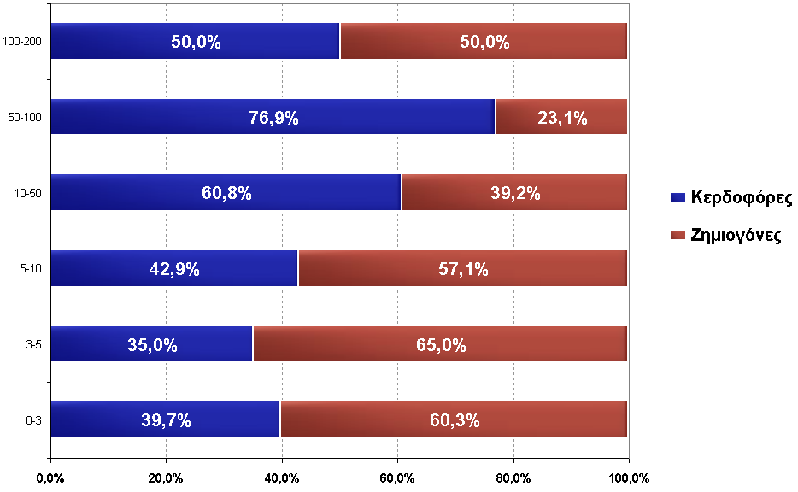

ΣΤ] Τα στοιχεία του ενοποιημένου ισολογισμού των 218 επιχειρήσεων που λαμβάνουν μέρος στην έρευνα, επιδεινώθηκαν χωρίς καμία εξαίρεση.
Οι σημαντικότερες αρνητικές μεταβολές σημειώνονται: (βλ. Πίνακας 3)
- στα καθαρά αποτελέσματα (ΖΗΜΙΕΣ) προ φόρων: αύξηση των ζημιών το 2012 σε σχέση με το 2011 κατά 140%,
- στον κύκλο εργασιών: παρατηρείται μείωση κατά 5,73%,
- στα μεικτά αποτελέσματα: ομοίως, υπάρχει μείωση κατά 6,81%,
- στις βραχυπρόθεσμες υποχρεώσεις: παρατηρήθηκε αύξηση το 2012 σε σχέση με το 2011 κατά 4,22%, ενώ,
- στις μακροπρόθεσμες υποχρεώσεις παρατηρείται μείωση της τάξεως περίπου του 4% (3,93%), και,
- στα ίδια κεφάλαια: τα ίδια κεφάλαια μειώθηκαν κατά 5,94%, προφανώς για την κάλυψη μέρους των ζημιών προηγουμένων χρήσεων.
Σε κάθε περίπτωση, από τα στοιχεία του ενοποιημένου ισολογισμού των 218 επιχειρήσεων του δείγματος, προκύπτει μείωση των συνολικών πωλήσεων των επιχειρήσεων, δηλαδή του κύκλου εργασιών τους.
Παράλληλα, η αδυναμία των επιχειρήσεων να μειώσουν το κόστος των πωλήσεων, είχε ως επακόλουθο τόσο τη μείωση των μεικτών όσο και των καθαρών κερδών. Οι μεταποιητικές επιχειρήσεις του δείγματος κατά τη διάρκεια της προηγούμενης χρονιάς προσπάθησαν να μειώσουν τα λειτουργικά τους έξοδα και τις λοιπές χρηματοοικονομικές δαπάνες, γεγονός που αντανακλάται στη βελτίωση του λειτουργικού αποτελέσματος, αλλά αυτό εξανεμίζεται πλήρως από τα πολύ υψηλά μη λειτουργικά έξοδα, όπως είναι τα έκτακτα έξοδα, οι ζημίες προηγουμένων χρήσεων, οι έκτακτες ζημίες κλπ..
Επίσης, το σύνολο των υποχρεώσεων υποχώρησε κατά περίπου 4%, γεγονός το οποίο οφείλεται κατά κύριο λόγο στην πτώση των μακροπρόθεσμων υποχρεώσεων, ενώ οι βραχυπρόθεσμες υποχρεώσεις αυξήθηκαν σε ποσοστό 4,22% σε σχέση με το 2011.

Πίνακας 3. Κύρια Μεγέθη Ενοποιημένου Ισολογισμού 218 μεταποιητικών επιχειρήσεων με έδρα στη Βόρεια Ελλάδα, σε σταθερές τιμές έτους 2009

 | 2012 | 2011 | Ποσοστιαία Μεταβολή 2012/2011
Καθαρά Αποτελέσματα (ΖΗΜΙΕΣ)  προ Φόρων | -187.205.006,99 | -77.861.096,67 | + 140,43%
Κύκλος Εργασιών | 3.891.625.618,11 | 4.128.233.988,97 | - 5,73%
Μεικτά Αποτελέσματα | 809.673.481,20 | 868.853.038,98 | - 6,81%
Βραχυπρόθεσμες Υποχρεώσεις | 2.837.301.701,44 | 2.722.477.084,02 | + 4,22%
Συνολικές Υποχρεώσεις | 3.679.612.328,21 | 3.830.033.102,61 | -3,93%
Ίδια Κεφάλαια | 2.118.286.518,54 | 2.251.991.621,28 | - 5,94%

Ζ] Κύκλος Εργασιών
Η εξέταση των επιχειρήσεων του δείγματος με κριτήριο τη μείωση του κύκλου εργασιών τους δείχνει ότι περισσότερες από 7 στις 10 επιχειρήσεις κατέγραψαν το 2012 μείωση του κύκλου εργασιών τους. (βλ. Πίνακας 4)
Η κατηγοριοποίηση του ποσοστού μείωσης του κύκλου εργασιών δείχνει ότι:
- μείωση κύκλου εργασιών έως 10% παρουσιάζει το 22,5% του δείγματος, δηλαδή μια (1) στις τέσσερις (4) επιχειρήσεις στο ΒορειοΕλλαδικό Τόξο,
- μείωση κύκλου εργασιών από 10% έως 20% παρουσιάζει μια (1) στις πέντε (5) επιχειρήσεις, (21,1%) ενώ,
- μείωση του κύκλου εργασιών πάνω από 20% παρουσιάζει σχεδόν μια (1) στις τρεις (3) επιχειρήσεις. (27,3%)

Πίνακας 4. Κατανομή των επιχειρήσεων του δείγματος που σημείωσαν μείωση του κύκλου εργασιών ανά τάξη μεγέθους της μείωσης
Μείωση Πωλήσεων 2012 σε σχέση με το 2011
70,9% των επιχειρήσεων του δείγματος
Μεγαλύτερη από 50% | 20% έως 50% | 10% έως 20% | 5% έως 10% | 3% έως 5% | Μικρότερη από 3%
6,6% | 20,7% | 21,1% | 8,9% | 5,6% | 8,0%

Από την άλλη μεριά, η εξέταση του ποσοστού αύξησης του κύκλου εργασιών για το υπόλοιπο 29% του δείγματος, δείχνει ότι η όποια αύξηση διαπιστώθηκε είναι απολύτως «αναιμική», και συγκεκριμένα: (βλ. Πίνακας 5)
- μέχρι 5% αύξηση κύκλου εργασιών διαπιστώθηκε στο 8,9% του δείγματος,
- από 5% έως 10% αύξηση παρατηρήθηκε μόνον στο 7%,
- από 10% έως 20% παρατηρήθηκε αύξηση στο 5,2% των επιχειρήσεων του δέιγματος, και,
- από 20% ως 50% το ποσοστό αύξησης κύκλου εργασιών που καταγράφηκε για το 2012, είναι 6,6%.
- Τέλος, μόνο το 1,4% των επιχειρήσεων του δείγματος καταγράφει αύξηση κύκλου εργασιών μεγαλύτερη από 50%.

Πίνακας 5. Κατανομή των επιχειρήσεων του δείγματος που σημείωσαν αύξηση του κύκλου εργασιών ανά τάξη μεγέθους της αύξησης
Αύξηση Πωλήσεων 2012 σε σχέση με το 2011
29,1% των επιχειρήσεων του δείγματος
έως 3% | 3% έως 5% | 5% έως 10% | 10% έως 20% | 20% έως 50% | Μεγαλύτερη από 50%
6,1% | 2,8% | 7,0% | 5,2% | 6,6% | 1,4%

Η] Κλαδικά αποτελέσματα
Όπως κάθε χρόνο, έτσι και εφέτος, στο πλαίσιο της παρούσας μελέτης πραγματοποιήθηκε η κατανομή του ποσοστού κερδοφόρων - ζημιογόνων επιχειρήσεων μεταξύ του συνόλου των κλάδων της μεταποίησης. Τα αποτελέσματα και για την εφετινή χρονιά αποτυπώνουν σαφώς την επιδείνωση της ανταγωνιστικότητας των μεταποιητικών επιχειρήσεων της Βόρειας Ελλάδας, εκτός από συνολικό, και σε κλαδικό επίπεδο.
Η αύξηση των ποσοστών των ζημιογόνων επιχειρήσεων σε όλους τους κλάδους δείχνει την κρίσιμη κατάσταση στην οποία έχει περιέλθει η μεταποίηση τα τελευταία χρόνια και την ανάγκη λήψης άμεσων μέτρων για την πραγματική οικονομία, που θα καταστήσουν την παραγωγική βάση της χώρας, και ειδικά της Ελληνικής περιφέρειας, πρωταγωνίστρια της ανάπτυξης και αιχμή του δόρατος για την ανάταξη της οικονομίας της χώρας.
Από τα στοιχεία του δείγματος προκύπτει ότι το μικρότερο ποσοστό των ζημιογόνων επιχειρήσεων που παρατηρείται είναι στον κλάδο τροφίμων και ποτών, όπου πλέον «παγιώνεται» η σχέση 1 προς 3, δηλαδή πλέον μια στις τρεις επιχειρήσεις του κλάδου εργάζονται με ζημίες. Κλάδος – αρνητικός πρωταθλητής είναι οι επιχειρήσεις ξύλου και προϊόντων από ξύλο, όπου οκτώ (8) στις δέκα (10) επιχειρήσεις είναι πλέον ζημιογόνες.
Γενικά, όλοι οι κλάδοι παρουσιάζουν ποσοστό ζημιογόνων επιχειρήσεων άνω του 40% για το 2012, διαπίστωση άκρως ανησυχητική για το μέλλον της μεταποίησης στην Ελληνική περιφέρεια και σε σχέση με την προοπτική βιωσιμότητας των επιχειρήσεων της Βορείου Ελλάδος.

Πίνακας 6. Κατανομή κερδοφόρων – ζημιογόνων επιχειρήσεων ανά κλάδο
για τα έτη 2010, 2011 και 2012
 | 2010 |  | 2011 |  | 2012
 | Κερδοφόρες | Ζημιογόνες | Κερδοφόρες | Ζημιογόνες | Κερδοφόρες | Ζημιογόνες
ΤΡΟΦΙΜΑ - ΠΟΤΑ | 77,3% | 22,7% | 66,7% | 33,3% | 65,2% | 34,8%
ΜΕΤΑΛΛΟΥΡΓΙΑ &  ΜΕΤΑΛΛΙΚΑ ΠΡΟΪΟΝΤΑ | 66,7% | 33,3% | 51,9% | 48,1% | 44,4% | 55,6%
ΔΟΜΙΚΑ ΥΛΙΚΑ | 40,0% | 60,0% | 33,3% | 66,7% | 40,0% | 60,0%
ΧΗΜΙΚΑ, ΕΛΑΣΤΙΚΟ, ΠΛΑΣΤΙΚΑ  & ΠΑΡΑΓΩΓΑ ΠΕΤΡΕΛΑΙΟΥ | 86,2% | 13,8% | 65,5% | 34,5% | 55,2% | 44,8%
ΧΑΡΤΙ, ΠΡΟΪΟΝΤΑ ΑΠΟ ΧΑΡΤΙ,  ΕΚΤΥΠΩΣΕΙΣ - ΕΚΔΟΣΕΙΣ | 57,1% | 42,9% | 28,6% | 71,4% | 57,1% | 42,9%
ΞΥΛΟ, ΠΡΟΪΟΝΤΑ ΑΠΟ ΞΥΛΟ  & ΕΠΙΠΛΑ | 66,7% | 33,3% | 33,3% | 66,7% | 16,7% | 83,3%
ΗΛΕΚΤΡΙΚΕΣ ΜΗΧΑΝΕΣ- ΣΥΣΚΕΥΕΣ,  ΜΗΧΑΝΗΜΑΤΑ & ΕΙΔΗ ΕΞΟΠΛΙΣΜΟΥ | 62,9% | 37,1% | 42,9% | 57,1% | 45,7% | 54,3%
ΚΛΩΣΤΟΫΦΑΝΤΟΥΡΓΙΑ, ΕΝΔΥΣΗ,  ΥΠΟΔΗΣΗ & ΔΕΡΜΑ | 53,8% | 46,2% | 38,5% | 61,5% | 26,9% | 73,1%

ΟΙ ΠΡΟΤΑΣΕΙΣ ΤΟΥ ΣΒΒΕ ΓΙΑ ΤΗΝ ΑΝΑΣΤΡΟΦΗ ΤΗΣ ΚΑΤΑΣΤΑΣΗΣ ΚΑΙ ΤΗΝ ΕΠΑΝΑΦΟΡΑ ΤΩΝ ΜΕΤΑΠΟΙΗΤΙΚΩΝ ΕΠΙΧΕΙΡΗΣΕΩΝ ΣΤΗΝ ΚΕΡΔΟΦΟΡΙΑ ΚΑΙ ΓΙΑ ΤΗ ΔΗΜΙΟΥΡΓΙΑ ΝΕΩΝ ΘΕΣΕΩΝ ΕΡΓΑΣΙΑΣ
Κατά την τελευταία δεκαπενταετία η Ελληνική πολιτεία αρνείται να αντιληφθεί τη σημασία και το ρόλο που μπορεί να διαδραματίσει η μεταποιητική δραστηριότητα στην ανάπτυξη της χώρας και στην επίτευξη της κοινωνικής συνοχής. Ειδικά η Θεσσαλονίκη και η Κεντρική Μακεδονία, διαχρονικά απετέλεσαν τον δεύτερο βιομηχανικό πόλο της χώρας, ο οποίος διαρκώς φθίνει εξ’ αιτίας της οικονομικής κρίσης και της αδυναμίας άσκησης βιομηχανικής πολιτικής. Τα ακόλουθα στοιχεία είναι ενδεικτικά της σημαντικής συνεισφοράς της μεταποίησης στην ανάπτυξη της Θεσσαλονίκης και της Κεντρικής Μακεδονίας, αλλά και συνολικά για την ανάπτυξη της Βόρειας Ελλάδας. Η βιομηχανία στην ΠΚΜ:
- Συμβάλλει με 19,6% στο σχηματισμό της ακαθάριστης προστιθέμενης αξίας της ΠΚΜ, ενώ η βιομηχανία στο σύνολο της χώρας συμβάλλει κατά 15,5%. (+ 4,1% πάνω από το ποσοστό της χώρας)
- Πραγματοποιεί άνω του 22% των εξαγωγών της χώρας, αφού ακόμη και τα γεωργικά προϊόντα και οι πρώτες ύλες ενέχουν οπωσδήποτε κάποιο ποσοστό μεταποίησης.
- Παράγει το 18%, που είναι περίπου 3,5 δις €, της συνολικής ακαθάριστης προστιθέμενης αξίας του συνόλου της μεταποίησης στη χώρα.
- Απασχολεί το 20% των εργαζομένων της μεταποίησης στη χώρα, οι οποίοι, ανέρχονται σε πάνω από 80.000, ενώ, απασχολεί το 19 % του συνόλου των εργαζομένων στην ΠΚΜ περισσότερο κατά 2,4 % από το 16,6% που είναι το αντίστοιχο ποσοστό σε επίπεδο χώρας.
Με την ανεργία να ανέρχεται στην Περιφέρεια Δυτικής Μακεδονίας στο 32,9%, στην Κεντρική Μακεδονία στο 30,1%, στην Ήπειρο στο 27,&% και στην Ανατολική Μακεδονία – Θράκη στο 26,9%, πρέπει να γίνει αντιληπτό ότι μόνον η ενίσχυση της παραγωγικής βάσης τα επόμενα χρόνια μπορεί να συμβάλλει καταλυτικά στη δημιουργία νέων θέσεων εργασίας και στη δημιουργία πραγματικής ανάπτυξης σε όλες ανεξαιρέτως τις περιφέρειες του ΒορειοΕλλαδικού Τόξου.
Στο πλαίσιο αυτό ο Σύνδεσμος Βιομηχανιών Βορείου Ελλάδος (ΣΒΒΕ) προτείνει την έμπρακτη ενίσχυση της παραγωγικής βάσης της χώρας και τη διαμόρφωση συγκεκριμένης βιομηχανικής πολιτικής, η οποία απαραίτητα θα πρέπει ν’ αποτελέσει άμεση κυβερνητική προτεραιότητα. Συγκεκριμένα προτείνουμε:
- να υιοθετηθεί από την Ελλάδα προσαρμοσμένος ο στόχος που έχει τεθεί από την Ευρωπαϊκή Ένωση (ΕΕ), για συμμετοχή της μεταποίησης κατά τουλάχιστον 20% στην παραγωγή του ΑΕΠ έως το έτος 2020. Για την Ελλάδα προτείνουμε το ποσοστό αυτό να ανέλθει στο 12% από περίπου 9% που είναι, σύμφωνα με εκτιμήσεις, σήμερα, και,
- την άσκηση (έμμεσης) κλαδικής βιομηχανικής πολιτικής κατά το πρότυπο άλλων χωρών της ΕΕ. Στο πλαίσιο άσκησης της συγκεκριμένης πολιτικής προτείνουμε την ενίσχυση ευπαθών, και ταυτόχρονα δυναμικών κλάδων της μεταποίησης, με παράλληλη ανάδειξη των συγκριτικών πλεονεκτημάτων περιοχών και περιφερειών της χώρας, στις οποίες είναι χωροθετημένες σημαντικές μεταποιητικές επιχειρήσεις ή/και ολόκληρες ομάδες μεταποιητικών επιχειρήσεων.
Στο πλαίσιο των γενικότερων προτάσεων του ΣΒΒΕ για την ανάπτυξη των επιχειρήσεων, οι θέσεις του Συνδέσμου πάγια και διαχρονικά αφορούν την ενίσχυση της ρευστότητας και τη βελτίωση της ανταγωνιστικότητας. Προς τη συγκεκριμένη κατεύθυνση ο ΣΒΒΕ προτείνει μέτρα για την ενίσχυση της ανταγωνιστικότητας των μεταποιητικών επιχειρήσεων στο ΒορειοΕλλαδικό Τόξο, καθώς επίσης και μέτρα για την ενίσχυση του λειτουργικού κόστους της βιομηχανίας, το οποίο αποτελεί τον καθοριστικό παράγοντα επιβίωσης της μεταποίησης την εποχή της οικονομικής κρίσης.

Α.] Προτάσεις ενίσχυσης της ανταγωνιστικότητας της μεταποίησης στο ΒορειοΕλλαδικό Τόξο
- Αποκατάσταση της ρευστότητας των επιχειρήσεων.
- Συνεργασία μεταποιητικών επιχειρήσεων και τραπεζικού συστήματος.
- Παροχή εγγυήσεων και προεξόφληση απαιτήσεων για εξαγωγές.
- Θεσμοθέτηση κινήτρων για επενδύσεις στη μεταποίηση.
- Αναθέρμανση συγκεκριμένων κλάδων της οικονομίας με σαφείς προοπτικές ανάπτυξης: α) ανάπτυξη διασυνδέσεων του πρωτογενούς τομέα της παραγωγής με την εγχώρια μεταποίηση, και, β) Κλάδος δομικών υλικών - Οικοδομική δραστηριότητα

Β.] Προτάσεις για τη μείωση του λειτουργικού κόστους των μεταποιητικών επιχειρήσεων
- Μείωση του κόστους ενέργειας για τη βιομηχανία.
- Σχέσεις της βιομηχανίας με τις εγχώριες αλυσίδες λιανεμπορίου.
- Ανάκτηση ενισχύσεων.
- Ενισχύσεις λειτουργικών δαπανών επιχειρήσεων που είναι εγκατεστημένες σε Ακριτικές Περιοχές.
- Εξάλειψη γραφειοκρατικών εμποδίων με μη ανταποδοτικό κόστος για τη μεταποίηση.
- Σταθερότητα φορολογικού πλαισίου.
- Ταχύτητα απονομής δικαιοσύνης.

Θεσσαλονίκη, 16 Οκτωβρίου 2013

